
МИНОБРНАУКИ РОССИИ

федеральное государственное бюджетное образовательное учреждение высшего образования
«Санкт-Петербургский государственный технологический институт (технический университет)»
УГНС |  | 09.03.00 | Информатика и вычислительная техника
Направление подготовки |  | 09.03.01 | Информатика и вычислительная техника
Направленность (профиль) |  |  | Автоматизированные системы обработки информации и управление
Форма обучения |  |  | очная
Факультет |  |  | Информационных технологий и управления
Кафедра |  |  | Систем автоматизированного проектирования и управления
Учебная дисциплина |  |  | Разработка программных систем
Курс | II |  | Группа | 444

Отчёт по лабораторной работе № 1
Вариант № 1

Тема: «Изучение основ низкоуровневого программирования на примере Машины Тьюринга»

Исполнитель: |  | Агаджанян С.А.
Проверили: |  | Дамрин А.О.

- Цель работы
Разработать низкоуровневую программу согласно варианту.
- Описание заданий по вариантам
Удалить все символы a, оставив только b. Строка из символов a,b.
Пример:
Вход: aababb
Выход: bbb
- Блок-схема алгоритма

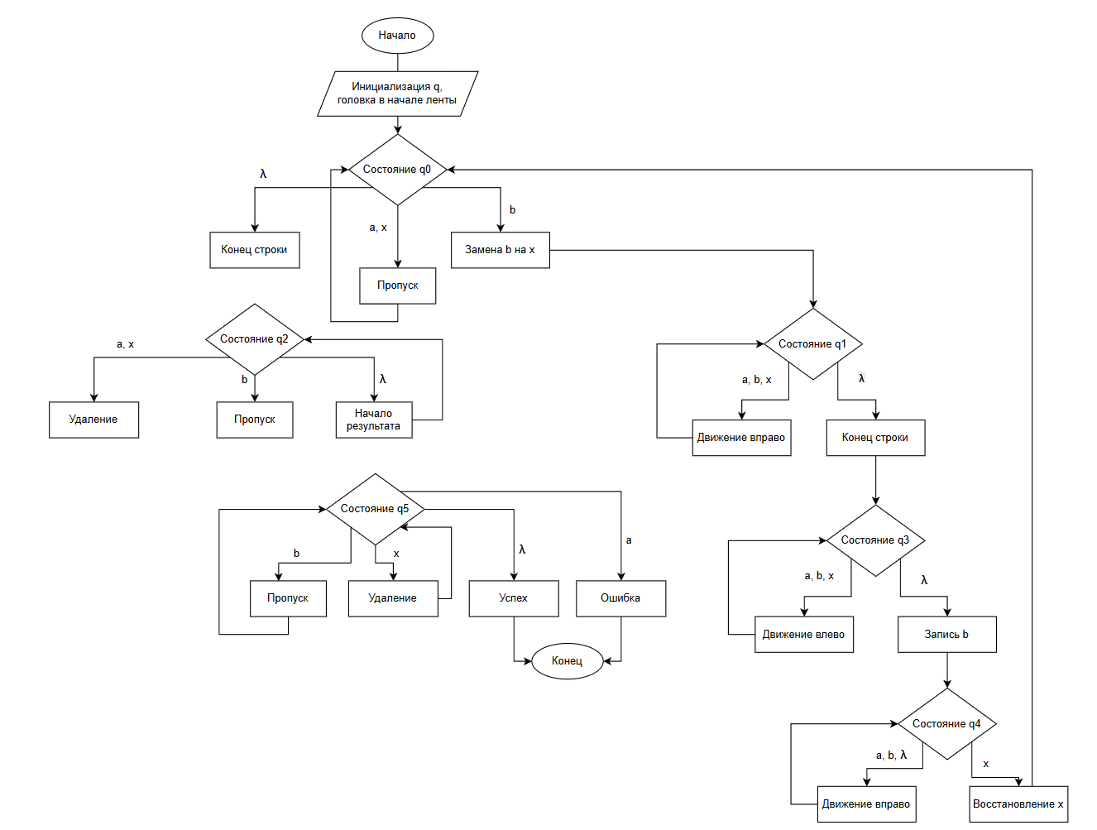Рисунок 1 – Блок-схема программы

- Текст программы
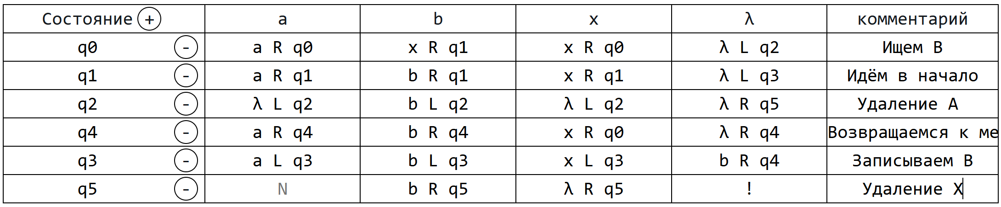
Рисунок 2 – Текст программы
q0 – Состояние, при котором происходит поиск b, отметка его как x, пропускаем а и отметку.
q1 – Состояние, где происходит перемещение к концу строки.
q2 – Состояние, где происходит удаление a.
q3 – Состояние, где происходит возвращение в начало строки, поиск первой пустой строки.
q4 – Состояние, где происходит возвращение к поиску следующего b.
q5 – Удаление оставшихся меток x.
- Тестовые примеры
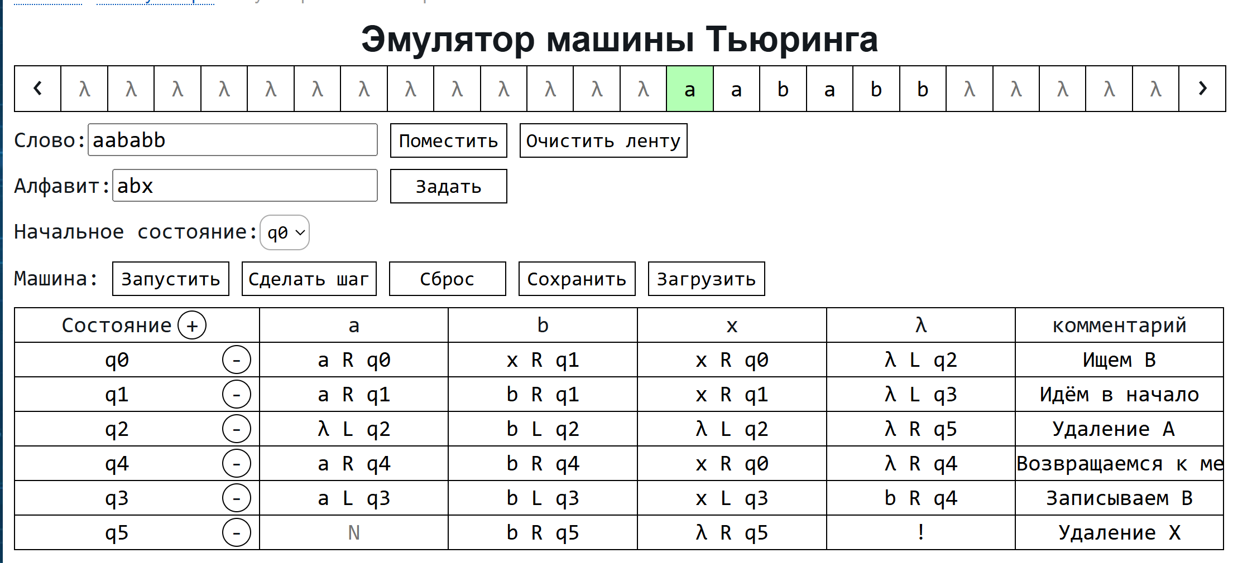
Рисунок 3 – Тестовый пример №1
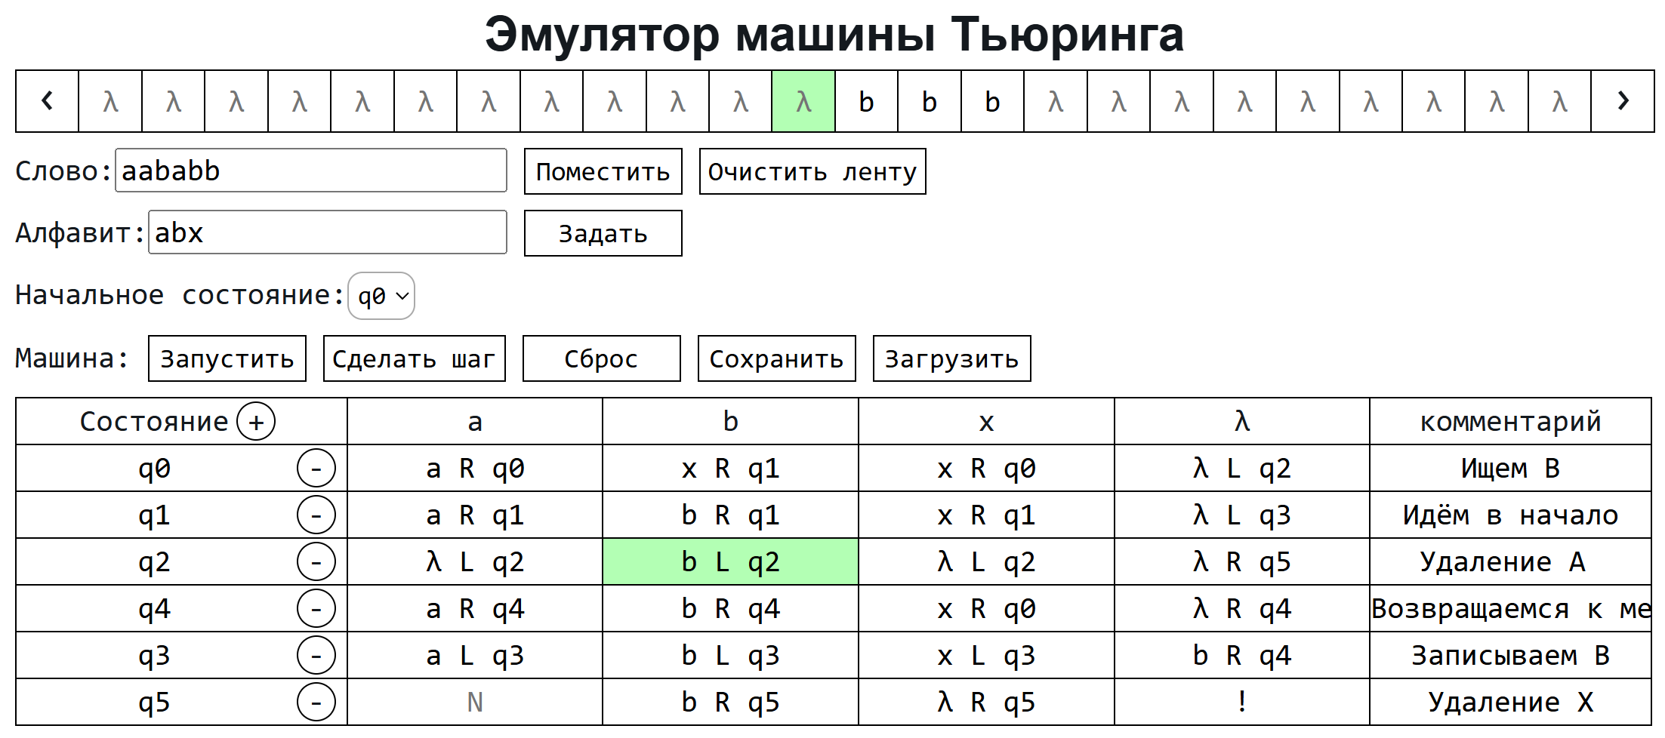
Рисунок 4 – Тестовый пример №1
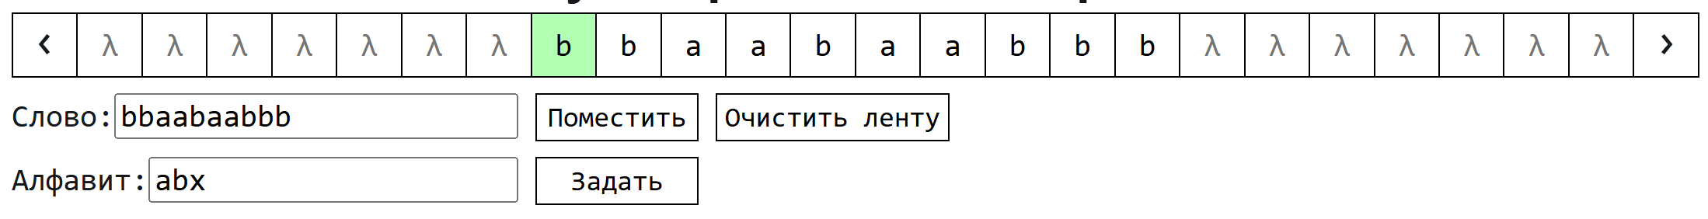
Рисунок 5 – Тестовый пример №2
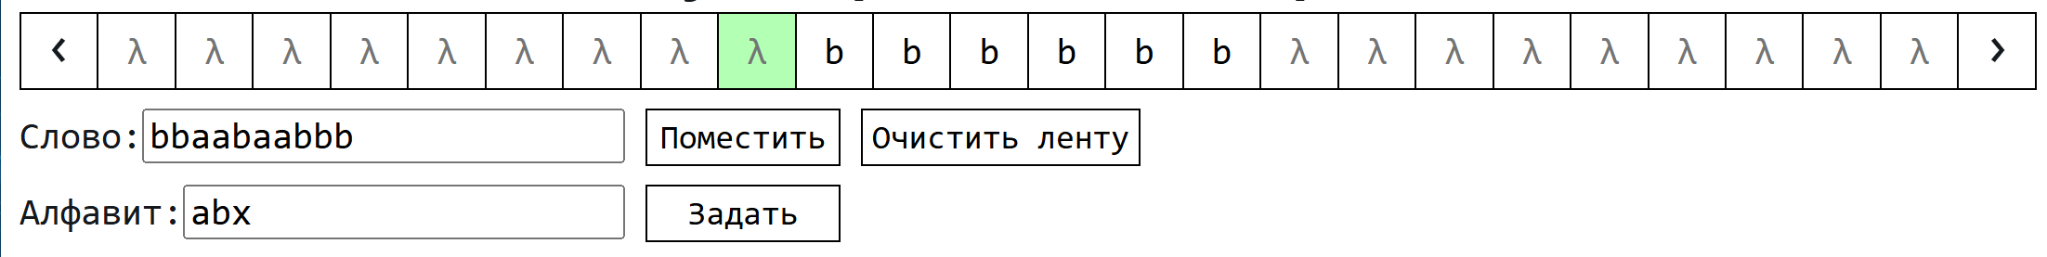
Рисунок 6 – Тестовый пример №2
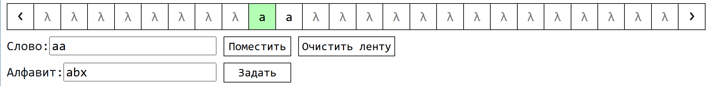
Рисунок 7 – Тестовый пример №3
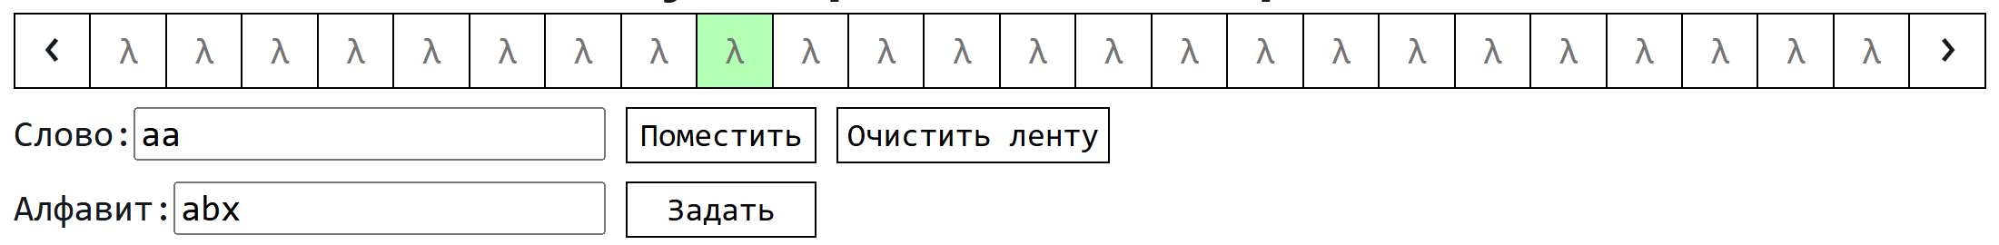
Рисунок 8 – Тестовый пример №3
- Выводы
В ходе работы были получены навыки использования низкоуровнего языка программирования для решения задач.

